Приложение № _4_
к основной образовательной программе
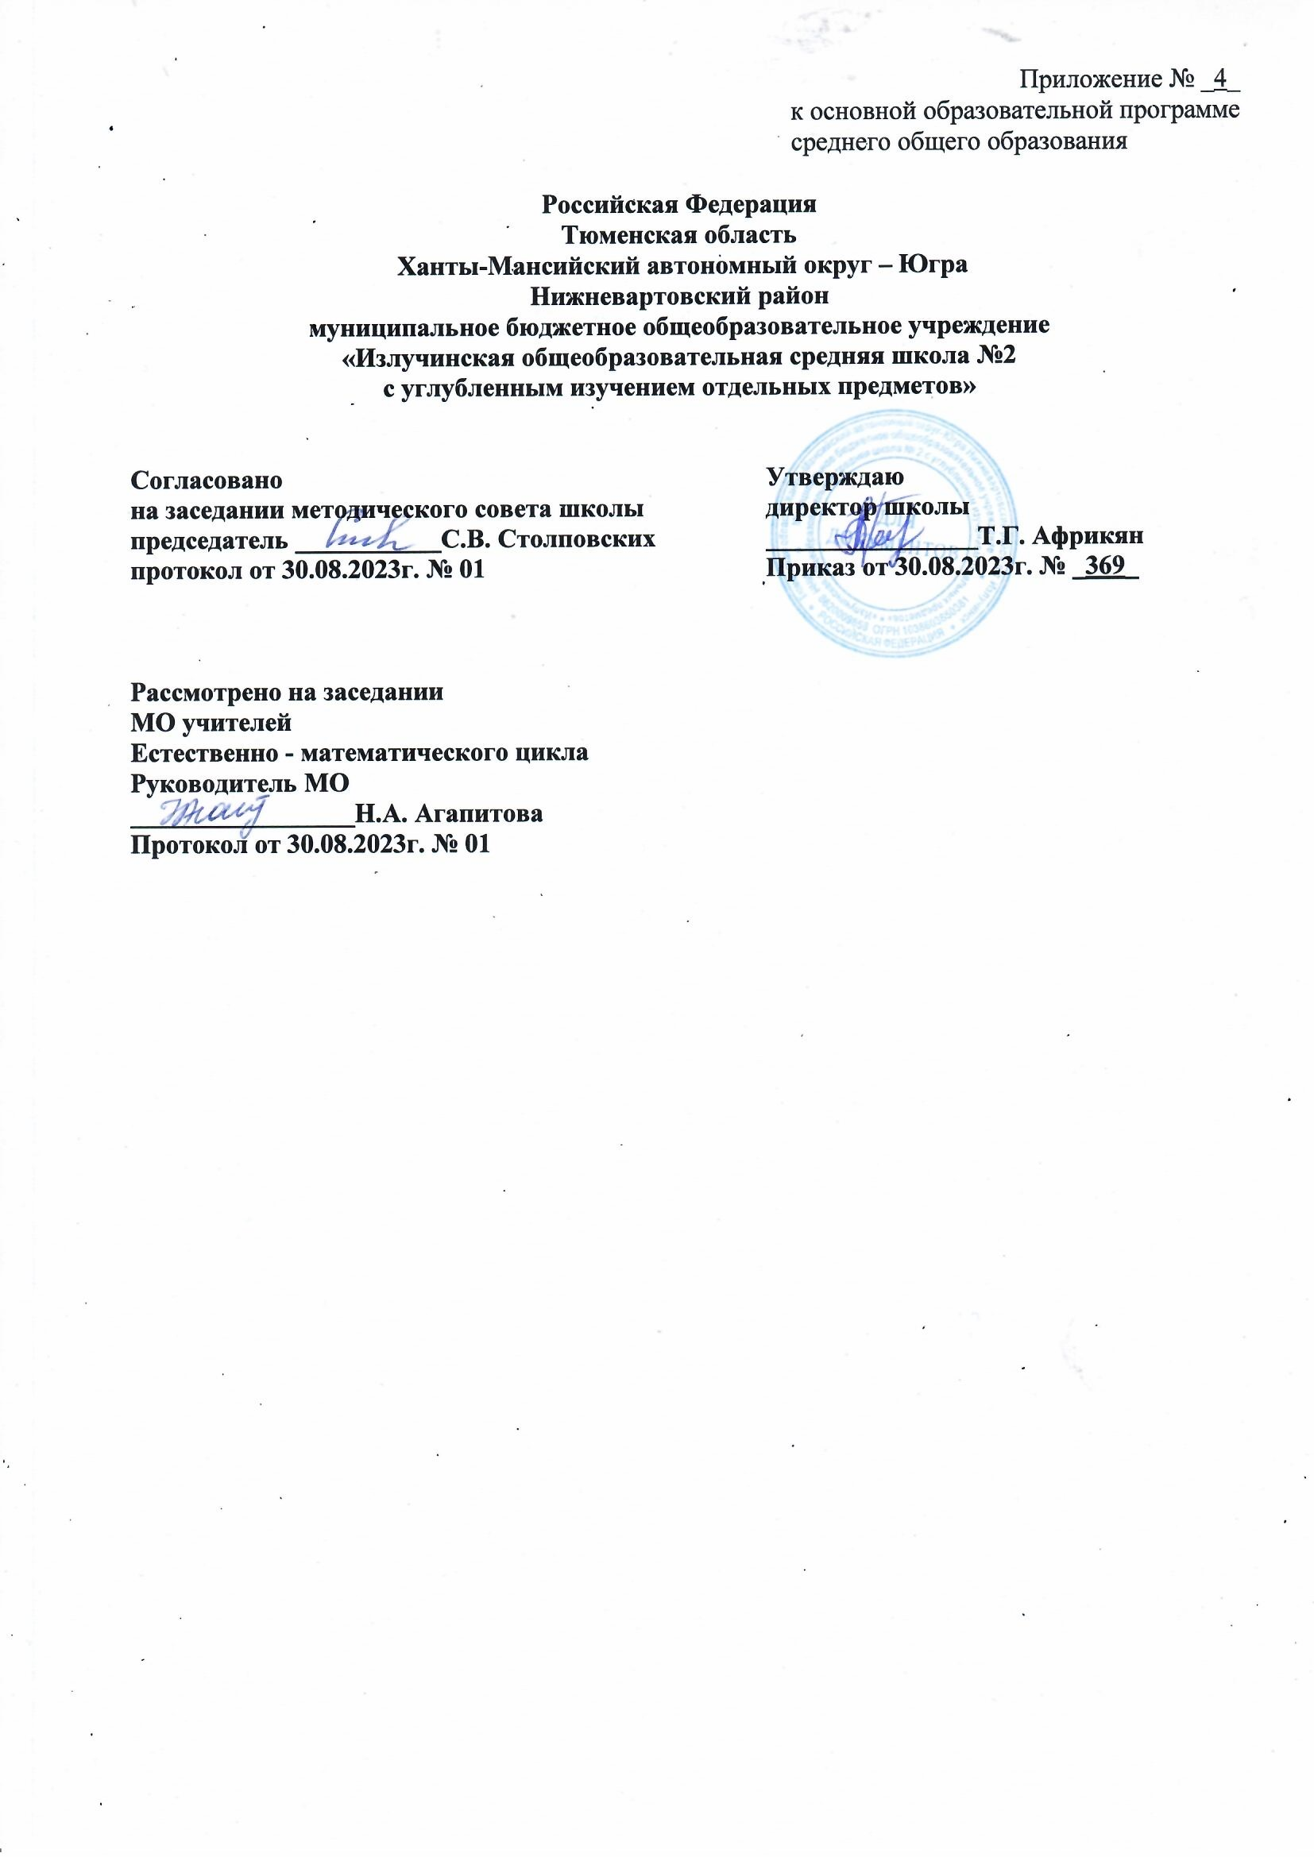
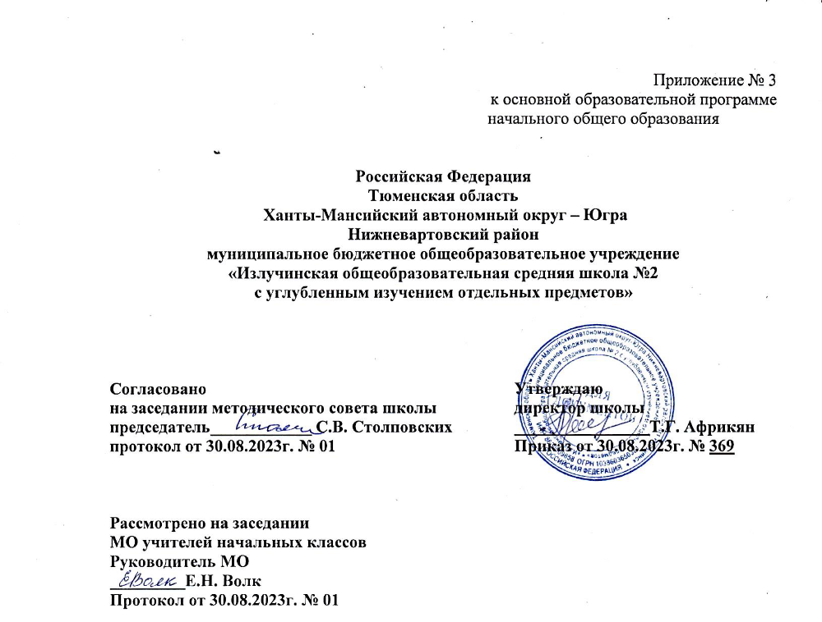
начального общего образования

РАБОЧАЯ ПРОГРАММА
курса внеурочной деятельности
«Умники и умницы»
для 1в класса

Волк Елены Николаевны,
учителя начальных классов

пгт Излучинск
2023/2024 учебный год

ПОЯСНИТЕЛЬНАЯ ЗАПИСКА

Рабочая программа курса внеурочной деятельности «Умники и умницы» в 1 классе составлена в соответствии с требованиями Федерального государственного образовательного стандарта начального общего образования, на основе программы развития познавательных способностей учащихся младших классов Н.А. Криволаповой, И.Ю. Цибаевой «Умники и умницы» (модифицированной), с использованием методического пособия О. Холодовой «Юным умникам и умницам». – Москва: РОСТ книга, 2011 г. - с. 191 - 210, программа внеурочной деятельности 1-4 классы. – Самара: Учебная литература, Издательский дом «Фёдоров», 2011 год Отличительными особенностями являются:
1. Определение видов организации деятельности учащихся, направленных на достижение личностных , метапредметных и предметных результатов освоения учебного курса.
2. В основу реализации программы положены ценностные ориентиры и воспитательные результаты.
3. Ценностные ориентации организации деятельности предполагают уровневую оценку в достижении планируемых результатов.
4. Достижения планируемых результатов отслеживаются в рамках внутренней системы оценки: педагогом, администрацией, психологом.
5. В основу оценки личностных, метапредметных и предметных результатов освоения программы курса, воспитательного результата положены методики, предложенные Асмоловым А.Г., Криволаповой Н.А., Холодовой О.А.
Программа введена в часть учебного плана по внеурочной деятельности, формируемой образовательным учреждением в рамках научно – познавательного направления.
Цели и задачи
Цель: развитие познавательных способностей обучающихся на основе системы развивающих занятий.
Задачи:
- развитие мышления в процессе формирования основных приемов мыслительной деятельности: анализа, синтеза, сравнения, обобщения, классификации, умение выделять главное, доказывать и опровергать, делать несложные выводы;
- развитие психических познавательных процессов: различных видов памяти, внимания, зрительного восприятия, воображения;
- развитие языковой культуры и формирование речевых умений: четко и ясно излагать свои мысли, давать определения понятиям, строить умозаключения, аргументировано доказывать свою точку зрения;
- формирование навыков творческого мышления и развитие умения решать нестандартные задачи;
- развитие познавательной активности и самостоятельной мыслительной деятельности обучающихся;
- формирование и развитие коммуникативных умений: умение общаться и взаимодействовать в коллективе, работать в парах, группах, уважать мнение других, объективно оценивать свою работу и деятельность одноклассников;
- формирование навыков применения полученных знаний и умений в процессе изучения школьных дисциплин и в практической деятельности.
- Место факультативного курса в учебном плане

Данный курс предназначен для обучающихся 1 класса и рассчитан на 33 часа (1 час в неделю).

ПЛАНИРУЕМЫЕ РЕЗУЛЬТАТЫ ОСВОЕНИЯ КУРСА ВНЕУРОЧНОЙ ДЕЯТЕЛЬНОСТИ

В процессе реализации программы внеурочной деятельности у обучающихся будут сформированы универсальные учебные действия:
ЛИЧНОСТНЫЕ УНИВЕРСАЛЬНЫЕ УЧЕБНЫЕ ДЕЙСТВИЯ:
Определение и высказывание под руководством педагога самые простые общие для всех людей правила поведения при сотрудничестве (этические нормы).
- В предложенных педагогом ситуациях общения и сотрудничества, опираясь на общие для всех простые правила поведения, делать выбор, при поддержке других участников группы и педагога, как поступить.
РЕГУЛЯТИВНЫЕ УНИВЕРСАЛЬНЫЕ УЧЕБНЫЕ ДЕЙСТВИЯ:
- Определять и формулировать цель деятельности с помощью учителя.

Проговаривать последовательность действий.
- Учиться высказывать своё предположение (версию) на основе работы с иллюстрацией рабочей тетради.
- Учиться работать по предложенному учителем плану.
- Учиться отличать верно, выполненное задание от неверного.
- Учиться совместно с учителем и другими учениками давать эмоциональную оценку деятельности товарищей.
ПОЗНАВАТЕЛЬНЫЕ УНИВЕРСАЛЬНЫЕ УЧЕБНЫЕ ДЕЙСТВИЯ:
- Ориентироваться в своей системе знаний: отличать новое от уже известного с помощью учителя.
- Делать предварительный отбор источников информации: ориентироваться в учебнике (на развороте, в оглавлении, в словаре).
- Добывать новые знания: находить ответы на вопросы, используя учебник, свой жизненный опыт и информацию, полученную от учителя.
- Перерабатывать полученную информацию: делать выводы в результате совместной работы всего класса.
- Перерабатывать полученную информацию: сравнивать и группировать такие математические объекты, как числа, числовые выражения, равенства, неравенства, плоские геометрические фигуры.
- Преобразовывать информацию из одной формы в другую: составлять математические рассказы и задачи на основе простейших математических моделей (предметных, рисунков, схематических рисунков, схем); находить и формулировать решение задачи с помощью простейших моделей (предметных, рисунков, схематических рисунков, схем).
КОММУНИКАТИВНЫЕ УНИВЕРСАЛЬНЫЕ УЧЕБНЫЕ ДЕЙСТВИЯ:
Донести свою позицию до других: оформлять свою мысль в устной и письменной речи (на уровне одного предложения или небольшого текста).
- Слушать и понимать речь других.
- Читать и пересказывать текст.
- Совместно договариваться о правилах общения и поведения в школе и следовать им.
- Учиться выполнять различные роли в группе (лидера, исполнителя, критика).

ВОСПИТАТЕЛЬНЫЕ РЕЗУЛЬТАТЫ ВНЕУРОЧНОЙ ДЕЯТЕЛЬНОСТИ «УМНИКИ и УМНИЦЫ»

Воспитание системы нравственных межличностных отношении.
Основные принципы распределения материала:
1) системность: задания располагаются в определённом порядке;
2) принцип «спирали»: через каждые 7 занятий задания повторяются;
3) принцип «от простого - к сложному»: задания постепенно усложняются;
4) увеличение объёма материала;
5) наращивание темпа выполнения заданий;
6) смена разных видов деятельности.
Таким образом достигается основная цель обучения – расширение зоны ближайшего развития ребёнка и последовательный перевод её в непосредственный актив, то есть в зону активного развития.
В основу изучения кружка положены ценностные ориентиры, достижение которых определяются воспитательными результатами. Воспитательные результаты внеурочной деятельности оцениваются по трём уровням.
Первый уровень результатов — приобретение школьником социальных знаний (об общественных нормах, устройстве общества, о социально одобряемых и неодобряемых формах поведения в обществе и т. п.), первичного понимания социальной реальности и повседневной жизни.
Для достижения данного уровня результатов особое значение имеет взаимодействие ученика со своими учителями как значимыми для него носителями положительного социального знания и повседневного опыта.
Второй уровень результатов — получение школьником опыта переживания и позитивного отношения к базовым ценностям общества (человек, семья, Отечество, природа, мир, знания, труд, культура), ценностного отношения к социальной реальности в целом.
Для достижения данного уровня результатов особое значение имеет взаимодействие школьников между собой на уровне класса, школы, то есть в защищенной, дружественной про-социальной среде. Именно в такой близкой социальной среде ребёнок получает (или не получает) первое практическое подтверждение приобретённых социальных знаний, начинает их ценить (или отвергает).
Третий уровень результатов — получение школьником опыта самостоятельного общественного действия. Только в самостоятельном общественном действии, действии в открытом социуме, за пределами дружественной среды школы, для других, зачастую незнакомых людей, которые вовсе не обязательно положительно к нему настроены, юный человек действительно становится (а не просто узнаёт о том, как стать) социальным деятелем, гражданином, свободным человеком. Именно в опыте самостоятельного общественного действия приобретается то мужество, та готовность к поступку, без которых немыслимо существование гражданина и гражданского общества.

СОДЕРЖАНИЕ ПРОГРАММЫ
1 класс

1.Свойства, признаки и составные части предметов (8 часов)
Свойства предметов. Множества предметов, обладающие указанным свойством. Целое и часть. Признаки предметов. Закономерности в значении признаков у серии предметов.
2.Действия предметов (8 часов)
Последовательность действий, заданная устно и графически. Порядок действий, ведущий к заданной цели. Целое действие и его части.
3.Элементы логики (5 часов)
Высказывания. Истинные и ложные высказывания. Отрицания. Логическая операция «и».
4.Сравнение (3 часа)
Функциональные признаки предметов. Установление общих признаков. Выделение основания для сравнения. Сопоставление объектов по данному основанию.
5.Комбинаторика (2 часа)
Хаотичный и систематический перебор вариантов.
6.Развитие творческого воображения (4 часа)
Наделение предметов новыми свойствами. Перенос свойств. Рассмотрение положительных и отрицательных сторон одних и тех же свойств предметов.
7.Практический материал (3 часа)
Логические упражнения. Логические задачи. Задачи-шутки. Логические игры.

Содержание программы
2 класс

1.Свойства, признаки и составные части предметов (4 часа)
Определения. Ошибки в построении определений. Закономерности в числах и фигурах, буквах и словах.
2.Сравнение (6 часов)
Сходство. Различие. Существенные и характерные признаки. Упорядочивание признаков. Правила сравнения.
3.Взаимосвязь между видовыми и родовыми понятиями (4 часа)
Противоположные отношения между понятиями. Виды отношений. Отношения «род-вид». Упорядочивание по родовидовым отношениям.
4.Комбинаторика (4 часа)
Перестановки. Размещения. Сочетания.
5.Элементы логики (7 часов)
Истинные и ложные высказывания. Правила классификации. Причинно-следственные цепочки. Рассуждения. Умозаключения.
6.Развитие творческого воображения (2 часа)
Создание собственных картин «Игра с закономерностями».
7.Практический материал (3 часа)
Логические упражнения. Логические задачи. Интеллектуальные викторины. Составление вопросов и загадок. Логические игры.

Содержание программы
3 класс

1.Свойства, признаки и составные части предметов (3 часа)
Закономерность в чередовании признаков. Классификация по какому-то признаку. Состав предметов.
2.Сравнение (2 часа)
Сравнение предметов по признакам. Симметрия. Симметричные фигуры.
3.Комбинаторика (2 часа)
Перестановки. Размещения. Сочетания.
4.Действия предметов (4 часа)
Результат действия предметов. Обратные действия. Порядок действий. Последовательность событий.
5.Взаимосвязь между родовыми и видовыми понятиями (2 часа)
Математические отношения, замаскированные в виде задач-шуток.
6.Элементы логики (10 часов)
Логические операции «и», «или». Множество. Элементы множества. Способы задания множеств. Сравнение множеств. Отношения между множествами (объединение, пересечение, вложенность). Выражения и высказывания.
7.Развитие творческого воображения (2 часа)
Составление загадок, чайнвордов. Создание фантастического сюжета на тему «Состав предметов».
8.Практический материал (4 часа)
Логические упражнения. Логические игры. Логические задачи. Интеллектуальные викторины.

Содержание программы
4 класс

1.Сравнение (2 часа)
Ситуативная связь между понятиями. Образное сравнение.
2.Комбинаторика (2 часа)
Решение задач с помощью таблиц и графов.
3.Элементы логики (11 часов)
Виды отношений между понятиями. Рефлексивность и симметричность отношений. Причинно0следственные цепочки. Логические связки «или», «если …, то». Логические возможности. Рассуждения. Выводы.
4.Развитие творческого воображения (11 часов)
Оценка ситуации с разных сторон. Многозначность. Рассмотрение законов логики с точки зрения русского языка и окружающего мира.
5.Практический материал (3 часа)
Логические задачи. Задачи-смекалки. Логические игры. Житейские задачи.

Учебно-тематический план
№ п/п | Наименование разделов | Кол-во часов
1 | Свойства, признаки и составные части предметов | 8
2 | Действия предметов | 8
3 | Элементы логики | 5
4 | Сравнение | 3
5 | Комбинаторика | 2
6 | Развитие творческого воображения | 4
7 | Практический материал | 3
 | ИТОГО: | 33 ч.

ТЕМАТИЧЕСКОЕ ПЛАНИРОВАНИЕ 1 КЛАСС

№ урока | Тема урока | Вид деятельности | Воспитание качеств | Кол-во часов | Дата проведения
 |  |  |  |  | По плану | По факту
1 | Выявление уровня развития внимания, восприятия, воображения, памяти и мышления. | Выявление уровня развития внимания, восприятия, воображения, памяти и мышления. | Любовь и уважение к школе | 1
2 | Развитие концентрации внимания. Графический диктант. | Развитие концентрации внимания. Совершенствование мыслительных операций. Развитие аналитических способностей и способности рассуждать. | Любовь к природе | 1
3 | Тренировка внимания. Развитие мышления. | Тренировка внимания. Совершенствование мыслительных операций. Развитие аналитических способностей и способности рассуждать. | Стремление к самосовершенствованию | 1
4 | Тренировка слуховой памяти. Развитие мышления. | Тренировка слуховой памяти. Совершенствование мыслительных операций. Развитие аналитических способностей и способности рассуждать. | Доброе отношение к людям | 1
5 | Тренировка зрительной памяти. Развитие мышления. Графический диктант. | Тренировка зрительной памяти. Совершенствование мыслительных операций. Развитие аналитических способностей и способности рассуждать. | Уважение к людям различных профессий | 1
6 | Развитие аналитических способностей. Совершенствование мыслительных операций. Графический диктант. | Развитие логического  мышления. Обучение поиску закономерностей. Развитие  аналитических способностей и способности рассуждать. | Стремление быть другом | 1
7 | Совершенствование воображения. Задание по перекладыванию спичек. | Совершенствование воображения. Развитие  наглядно-образного мышления. Ребусы. Задание по  перекладыванию спичек. | Стремление к здоровому образу жизни | 1
8 | Развитие логического мышления. Совершенствование мыслительных операций. | Развитие быстроты реакции. Совершенствование мыслительных операций.  Развитие аналитических способностей и способности рассуждать. | Желание иметь много друзей, самому быть другом. | 1
9 | Развитие концентрации внимания. Развитие мышления. | Развитие концентрации  внимания. Совершенствование мыслительных операций.  Развитие аналитических способностей и способности рассуждать. | Любовь и уважение к школе | 1
10 | Тренировка внимания. Развитие мышления. | Тренировка внимания. Совершенствование мыслительных операций. Развитие аналитических способностей и способности рассуждать. | Любовь к природе | 1
11 | Развитие слуховой памяти. Развитие мышления.  Графический диктант. | Тренировка слуховой памяти. Совершенствование мыслительных операций. Развитие аналитических способностей и способности рассуждать. | Стремление к самосовершенствованию | 1
12 | Тренировка зрительной памяти. Развитие мышления. | Тренировка зрительной памяти. Совершенствование мыслительных операций. Развитие аналитических способностей и способности рассуждать. | Доброе отношение к людям | 1
13 | Развитие аналитических способностей. Совершенствование мыслительных операций. Графический диктант. | Развитие логического мышления. Обучение поиску закономерностей. Развитие аналитических способностей и способности рассуждать. | Уважение к людям различных профессий | 1
14 | Совершенствование воображения. Задания по перекладыванию спичек. Рисуем по образцу. | Совершенствование воображения. Развитие наглядно-образного мышления. Ребусы. Задание по перекладыванию спичек. | Стремление быть другом | 1
15 | Развитие логического мышления. Совершенствование мыслительных операций. Графический диктант. | Развитие быстроты реакции. Совершенствование мыслительных операций. Развитие аналитических способностей и способности рассуждать. | Стремление к здоровому образу жизни | 1
16 | Развитие концентрации внимания. Развитие мышления. | Развитие концентрации внимания. Совершенствование мыслительных операций. Развитие аналитических способностей и способности рассуждать. | Желание иметь много друзей, самому быть другом. | 1
17 | Тренировка внимания. Развитие мышления.  Графический диктант. | Тренировка внимания. Совершенствование мыслительных операций. Развитие аналитических способностей и способности рассуждать. | Любовь и уважение к школе | 1
18 | Тренировка слуховой памяти. Развитие мышления. | Тренировка слуховой памяти. Совершенствование мыслительных операций. Развитие аналитических способностей и способности рассуждать. | Любовь к природе | 1
19 | Тренировка зрительной памяти. Развитие мышления.  Графический диктант. | Тренировка зрительной памяти. Совершенствование мыслительных операций. Развитие аналитических способностей и способности рассуждать. | Стремление к самосовершенствованию | 1
20 | Развитие аналитических способностей. Совершенствование мыслительных операций. Графический диктант. | Задания на поиск закономерностей. Обучение поиску закономерностей. Развитие аналитических способностей и способности рассуждать. | Доброе отношение к людям | 1
21 | Совершенствование воображения. Задания по перекладыванию спичек. Рисуем по образцу. | Упражнения на совершенствование воображения. Развитие наглядно-образного мышления. Ребусы. Задание по перекладыванию спичек. | Уважение к людям различных профессий | 1
22 | Развитие логического мышления. Совершенствование мыслительных операций. Графический диктант. | Развитие быстроты реакции. Совершенствование мыслительных операций. Развитие аналитических способностей и способности рассуждать. | Стремление быть другом | 1
23 | Развитие концентрации внимания. Развитие мышления.  Графический диктант. | Тренировка концентрации внимания. Совершенствование мыслительных операций. Развитие аналитических способностей и способности рассуждать. | Любовь и уважение к школе | 1
24 | Тренировка внимания. Развитие мышления.  Графический диктант. | Тренировка внимания. Совершенствование мыслительных операций. Развитие способности рассуждать. | Любовь к природе | 1
25 | Тренировка слуховой памяти. Развитие мышления.  Графический диктант. | Развитие способности рассуждать. Совершенствование мыслительных операций. Развитие аналитических способностей. | Любовь и уважение к школе | 1
26 | Тренировка зрительной памяти. Развитие мышления.  Графический диктант. | Тренировка зрительной памяти. Совершенствование мыслительных операций. Развитие способности рассуждать. | Любовь к природе | 1
27 | Развитие аналитических способностей.  Совершенствование мыслительных операций.  Графический диктант. | Логически – поисковые задания. Обучение поиску закономерностей. Развитие аналитических способностей. | Стремление к самосовершенствованию | 1
28 | Совершенствование воображения  Задания по перекладыванию спичек. Рисуем по образцу. | Совершенствование воображения. Развитие наглядно-образного мышления. Ребусы. Задания по перекладыванию спичек. | Доброе отношение к людям | 1
29 | Развитие аналитических способностей  Совершенствование мыслительных операций  Графический диктант | Развитие быстроты реакции. Совершенствование мыслительных операций. Развитие способности рассуждать. | Уважение к людям различных профессий | 1
30 | Развитие концентрации внимания.  Развитие мышления.  Графический диктант. | Тренировка концентрации внимания. Тест №1. | Стремление быть другом | 1
31 | Тренировка внимания  Развитие мышления  Графические диктанты. | Развитие аналитических способностей. | Стремление к здоровому образу жизни | 1
32 | Тренировка слуховой памяти  Развитие мышления  Графический диктант | Тренировка слуховой памяти. Тест № 2. | Желание иметь много друзей, самому быть другом. | 1
33 | Развитие логического мышления  Совершенствование мыслительных операций. Графический диктант | Упражнение на поиск закономерностей. Тест №3. | Любовь и уважение к школе | 1

УЧЕБНО-МЕТОДИЧЕСКОЕ ОБЕСПЕЧЕНИЕ ОБРАЗОВАТЕЛЬНОГО ПРОЦЕССА

Учебные и методические пособия для учителя:
- О.Холодова «Юным умникам и умницам. Информатика, логика, математика». Методическое пособие. 1 класс. Программа курса РПС. М.: РОСТкнига, 2011.
- О.Холодова «Юным умникам и умницам. Информатика, логика, математика». Рабочая тетрадь. 1 класс. Часть1, 2. М.: РОСТкнига, 2011.

